Vision systemen blir fyra gånger snabbare
HALCON 20.11. och quad-core processorer ökar maskinens produktivitet
I B&R:s vision system har utvärderingstiden nu minskat dramatisk. En ny fyrkärnig processor och just-in-time kompilator hjälper Smart Sensorn att genomföra vision-uppgifter upp till fyra gånger snabbare. Maskintillverkare kan öka produktionen för sina maskiner utan att behöva använda dyra dedikerade datorer för vision.
Med den senaste Steady-versionen av HALCON-biblioteket har B&R:s visionsystem en just-in-time (JIT) kompilator som genererar körbar maskinkod när applikationen laddas.
Tillgänglig via programuppdatering
JIT-kompilatorn minskar den tid det tar att utföra olika vision-funktioner. Mätningsapplikationer kan göras 75% snabbare, vilket innebär att de slutförs på en fjärdedel av tiden. Tillgång till den nya JIT-kompilatorn kommer med en enkel programuppdatering.
Halvera cykeltiderna
Bildbehandlingsalgoritmer som är kompatibla med flerkärniga processorer drar också nytta av den nya Smart Sensor-versionen. Den ökade datorkraften gör det möjligt att minska cykeltiden för matchande applikationer till nästan hälften.

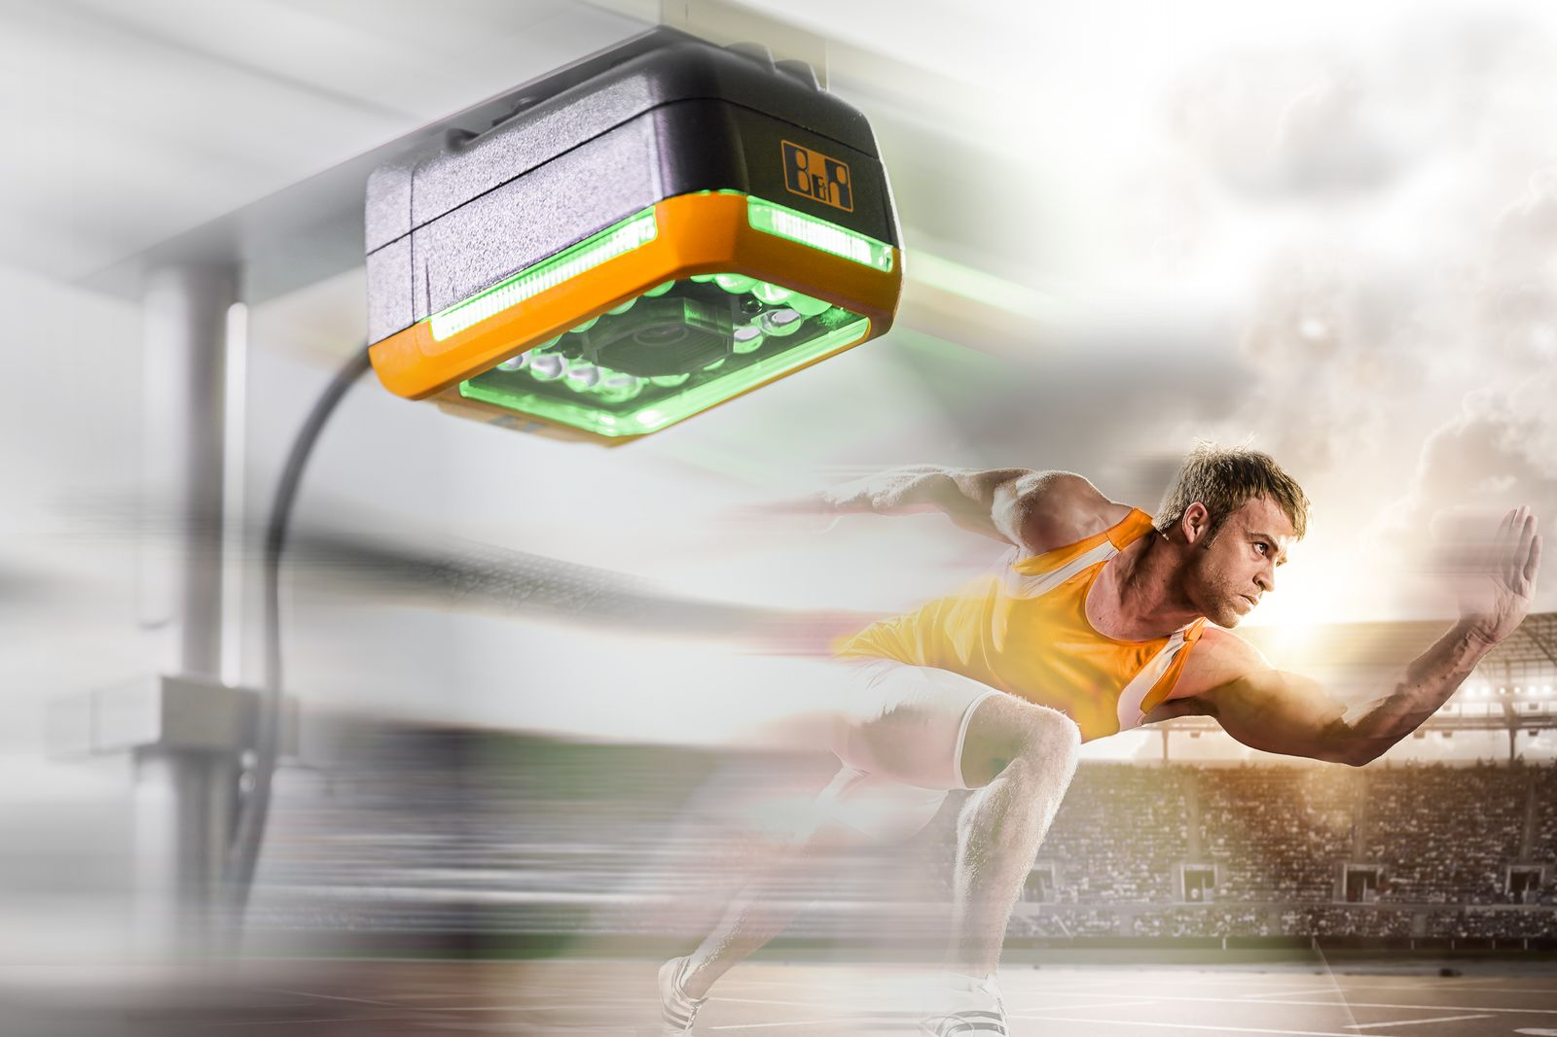
B&R:s Smart Sensor slutför nu vision-uppgifter upp till fyra gånger snabbare.

About B&R
B&R, a division of ABB Group, is a global leader in industrial automation headquartered in Austria. B&R combines state-of-the-art technology with advanced engineering to provide customers in virtually every industry with complete solutions for machine and factory automation, motion control, HMI and integrated safety technology. With Industrial IoT communication standards including OPC UA, POWERLINK and openSAFETY as well as its Automation Studio software, B&R is constantly redefining the future of automation engineering. The innovative spirit that keeps B&R at the forefront of industrial automation is driven by a commitment to simplifying processes and exceeding customer expectations.
For more information, visit www.br-automation.com.

